Xây dựng trang web

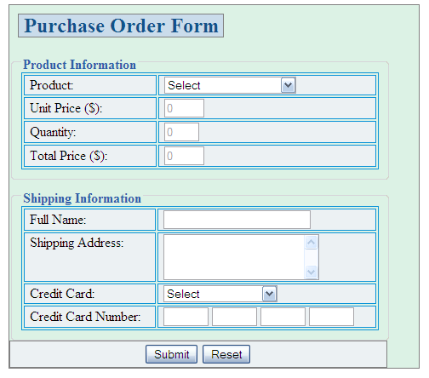

Yêu cầu:

1. Áp dụng stylesheet.
2. Các giá trị trong Product:
   1. Select
   2. Comfort Sleeper – 650 (giá trị hiển thị - value)
   3. Morgan Kids Bed – 975
   4. Entertainment Cabinet – 480
3. Các giá trị trong dropdownlist Credit Card:
   1. Select
   2. VISA – 650
   3. Master Card – 975
   4. American Express – 480
4. Validate tất cả các trường phải nhập.
5. Tất cả các ô nhập khi người dùng focus thì đổi màu nền sagn màu vàng. Ra khỏi ô đó thì trả về style ban đầu.
6. Các thao tác như sau:
   1. Các ô textbox UnitPrice, Quantity, TotalPrice ban đầu disable.
   2. Khi người dùng chọn sản phẩm ô textbox Quantity được enable.
   3. Quantity chỉ được nhập số (dùng sự kiện keypress để bắt ô này chỉ nhập số)
   4. Khi người dùng nhập xong thì tính toán luôn TotalPrice=UnitPrice \* Quantity (Dùng sự kiện keyup)
7. Các ô textbox của Creadit Card Number ban đầu thì disable khi người dùng chọn Credit Card thì các ô textbox này mới enable. Các ô này chỉ cho phép nhập số và giới hạn là 4 chữ. Tổng cộng CreditCardNumber là 16 số.